 | Seminario Interdisciplinar IA | 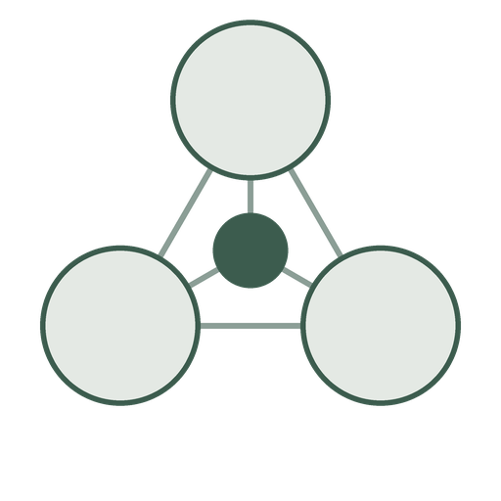

La frontera creativa:
Traducción humana y automática
en el aula universitaria.

Antonio Moreno-Sandoval
10 de noviembre de 2026 — 14:00 h — Sala de Conferencias, Facultad de Ciencias UAM
Resumen
La presentación aborda cómo la evolución desde la traducción por reglas hasta los modelos neuronales e IA generativa ha cambiado el rol del traductor y del estudiante de traducción: la máquina proporciona un borrador rápido, pero el ser humano aporta el pensamiento divergente, la resolución de problemas, las asociaciones remotas y la sensibilidad cultural necesaria en textos creativos como los audiovisuales y literarios.
Sobre el ponente
Antonio Moreno-Sandoval es catedrático de lingüística, director del Laboratorio de Lingüística Informática de la UAM y director de la cátedra UAM-IIC en Lingüística computacional. Empezó su carrera investigadora en 1988 en el proyecto europeo EUROTRA. Desde 2006 enseña Traducción automática en el grado de Traducción e Interpretación de la UAM y en el Máster interuniversitario UAM-UCM de Traducción Audiovisual y Localización.

